Temat: Wiosenne kwiaty.
Cele główne
- wzbogacanie wiadomości na temat wybranych gatunków wiosennych kwiatów,
- rozwijanie mowy,
- rozwijanie spostrzegawczości i percepcji słuchowej,
- rozwijanie sprawności fizycznej.
Cele operacyjne
Dziecko:
- poznaje najbardziej znane gatunki wiosennych kwiatów,
- wymienia wybrane wiosenne kwiaty i opisuje ich wygląd,
- uważnie obserwuje, słucha poleceń nauczyciela,
- czynnie uczestniczy w ćwiczeniach ruchowych.
1. Powitanie. Wywołanie miłego nastroju.
Nauczyciel z dziećmi maszeruje po kole. Wspólnie śpiewają znaną wszystkim piosenkę o wiośnie. Nauczyciel prosi dzieci o zamknięcie oczu, następnie, w większej odległości od dzieci, rozpyla zapach kwiatowy w aerozolu. Nauczyciel zadaje pytanie,
Np. Z czym kojarzy się wam ten zapach?
Tematyką dzisiejszych zajęć będą pierwsze wiosenne kwiaty.
Pyta dzieci, czy znają nazwy tych kwiatów.
Oglądanie albumów z kwiatami:
Przylaszczka
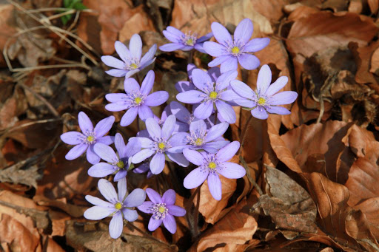
Przylaszczka pospolita- chroniona była do 2014 roku.
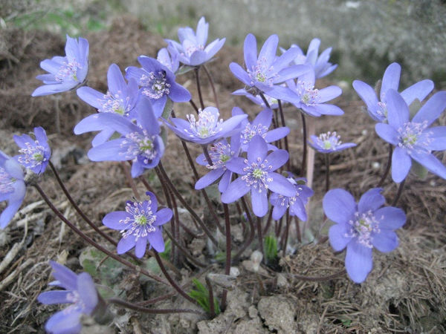
Sasanka zwyczajna – gatunek należący do rodziny jaskrowatych, prawdopodobnie już wymarła w stanie dzikim. Ochronie podlegają sasanki: alpejska, łąkowa, otwarta, słowacka i łąkowa.
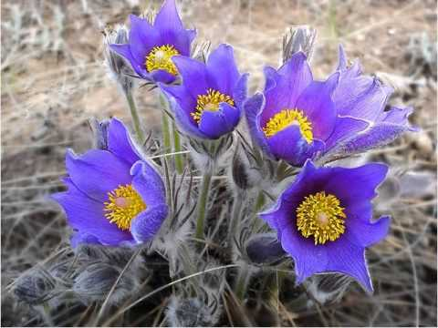

Przebiśnieg – Śnieżyczka, podlega w Polsce ochronie, należy do rodziny amarylkowatych.
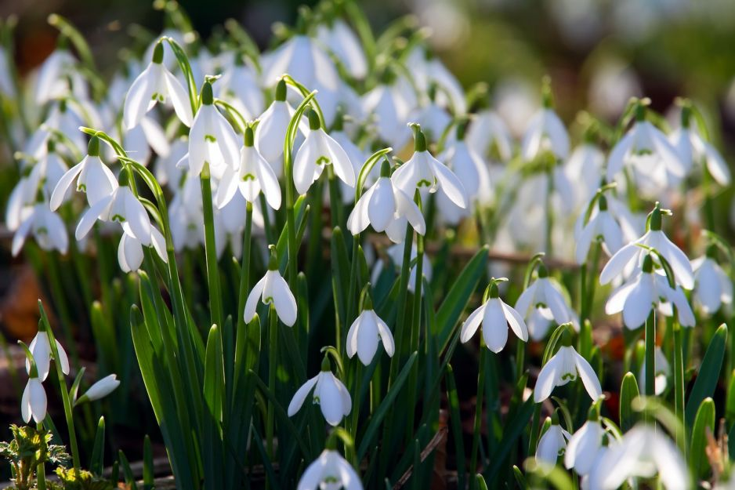
Krokus – szafran, rośnie w górach, jest pod ochroną.
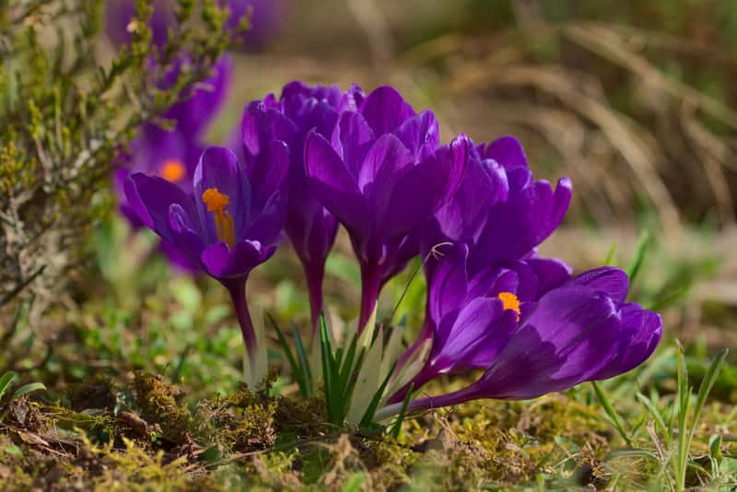

Pierwiosnek- prymulka, należy do rodziny pierwiosnkowatych.
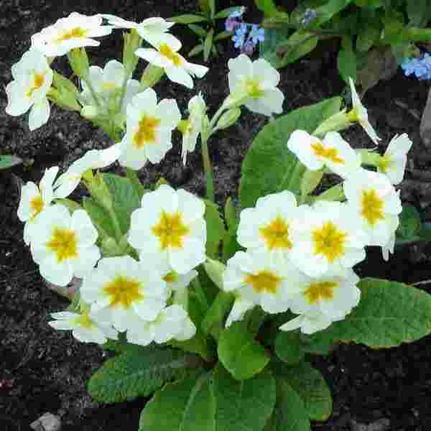
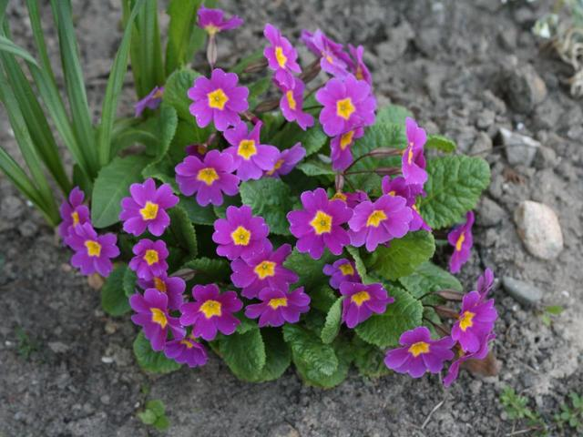

Tulipan – należy do roślin cebulowych, do rodziny liliowatych.
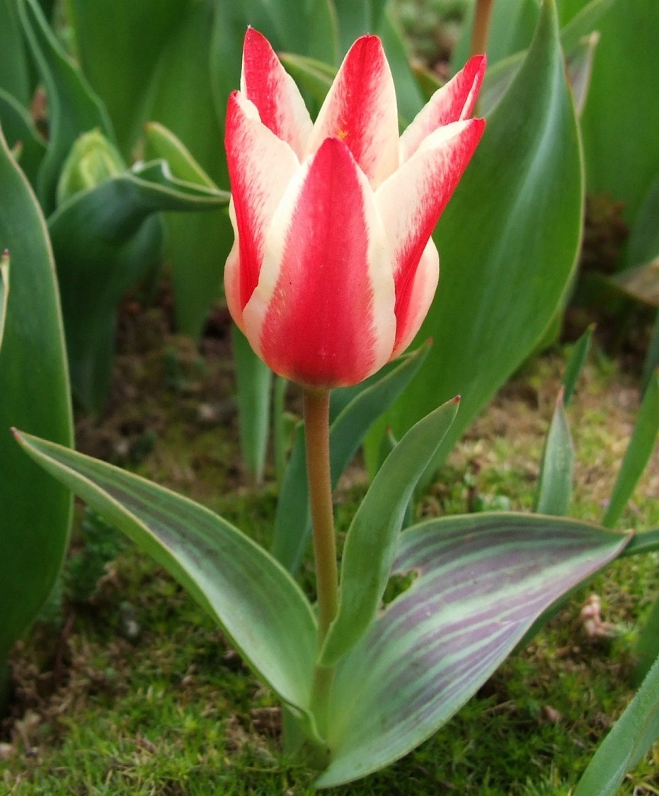
Zawilec- rodzaj roślin z rodziny jaskrowatych.
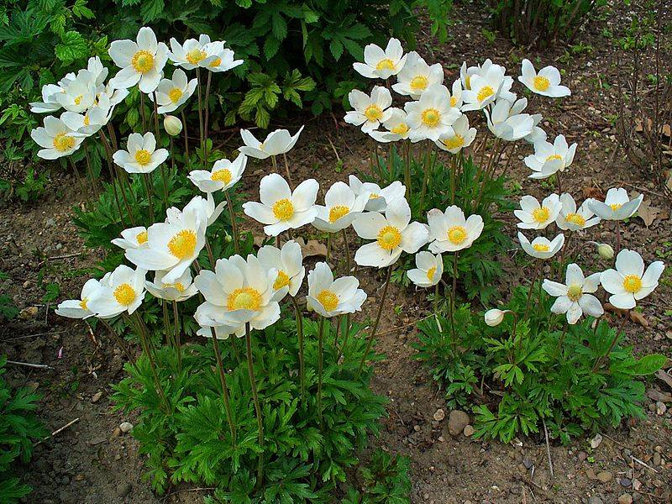
Żonkil – gatunek z rodziny amarylkowatych.
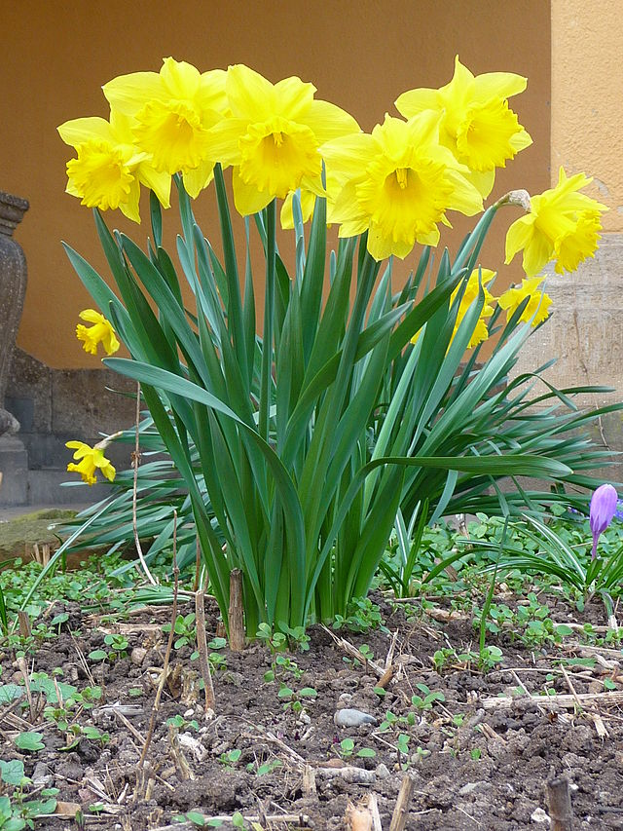
2. Wysłuchanie wiersza Krystyny Datkun - Czerniak „Wiosna”.

Wiosna w zielonej sukience motyle fruwają,
nogami bosymi stąpa. świerszcze cicho grają.
I gdzie stopę stawia, Kwiaty kolorowe
tam… to chyba czary – wśród traw zakwitają.
wiosenny kwiat zostawia. Gdyby nie ty, wiosno,
Po spacerze wiosny i te twoje czary,
świat zmienia się cały. to świat byłby pewnie
Ptak wśród zieleni i smutny, i szary.
radośnie śpiewają,

Rozmowa na temat wiersza.
Nauczyciel zadaje pytania:
- Co zakwita tam, gdzie stopę stawia wiosna?
- Jak zmienia się świat po spacerze wiosny?
- Co robią wiosną: kwiaty, motyle i świerszcze?
- Jaki byłby świat, gdyby nie czary wiosny?
Nauczyciel pokazuje dzieciom sylwety wczesnowiosennych kwiatów. Dzieci po kolei omawiają wygląd wszystkich kwiatów.
Dzielą ich nazwy na sylaby, z wyklaskiwaniem.
- przebiśnieg,
- krokus,
- pierwiosnek,
- sasanka,
- zawilec,
- tulipan.
Wspólnie z nauczycielem liczą je, wymieniając nazwy liczebników głównych (wskazują, każdy kwiatek palcem). Na koniec podają łączną liczbę kwiatów. Określają położenie poszczególnych kwiatów (wymieniając nazwy liczebników porządkowych).
- Jak nazywa się pierwszy kwiatek?,
- Jak nazywa się drugi…..?
- Którym kwiatkiem z kolei jest pierwiosnek (krokus, przebiśnieg, zawilec, sasanka)?

3. Obejrzyj film https://www.youtube.com/watch?v=kVQ5Z88jKVQ i powiedz: „ Który kwiat Ci się najbardziej podobał?”
Teraz „zmień się” w ten kwiat i zatańcz do utworu z wcześniejszego filmiku.

4. Wykonaj pracę plastyczną- zawilec. Potrzebne będą: biały, zielony, żółty i niebieski karton. Z białego kartonu wycinamy cienkie paski, z zielonego liście i łodygi a z żółtego dwa małe kółeczka.
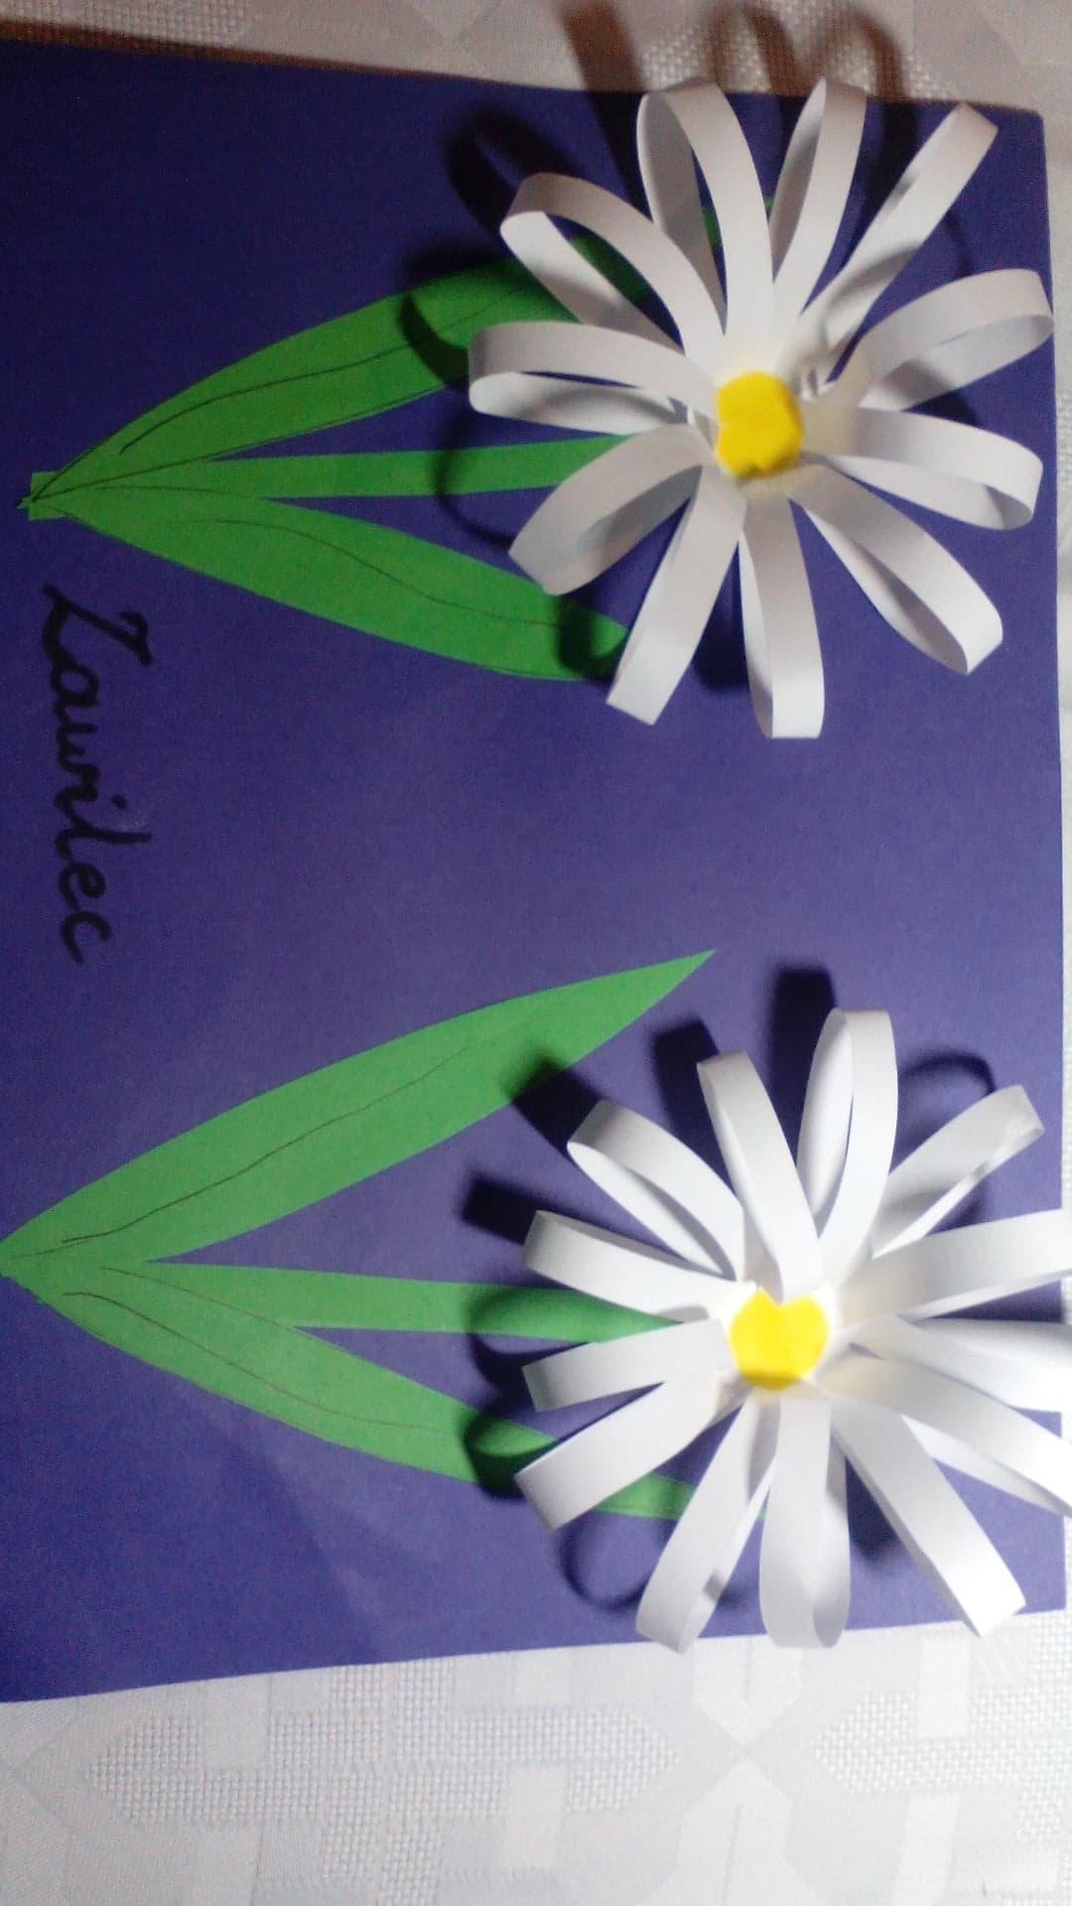
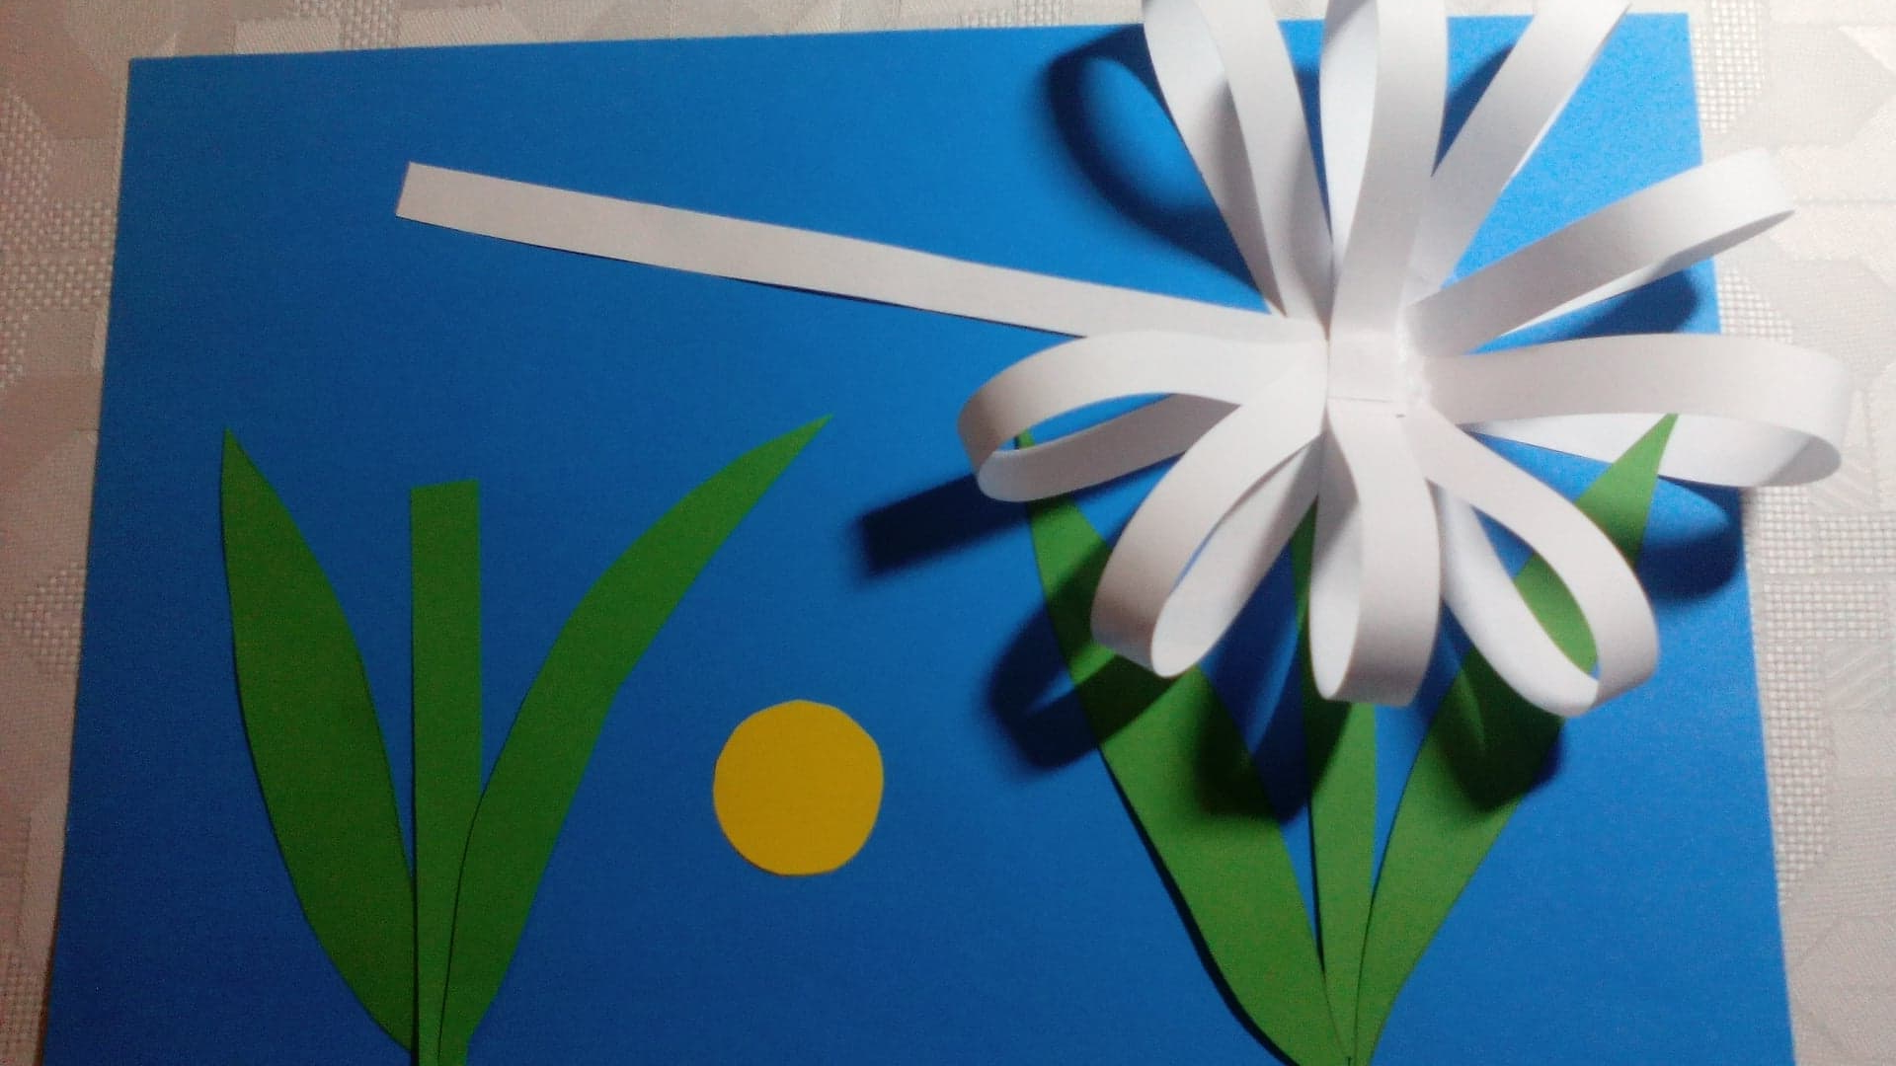

5. Karty pracy:
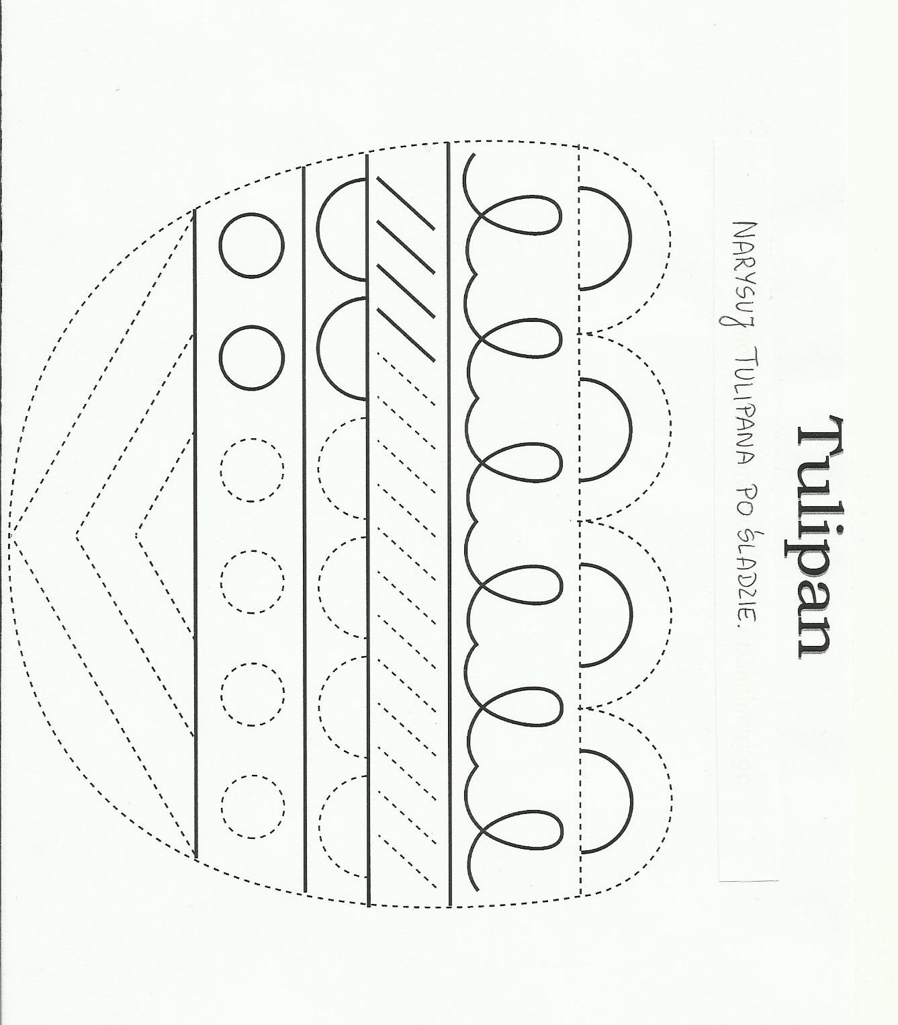

Zaprowadź biedronkę do wiosennego kwiatu.

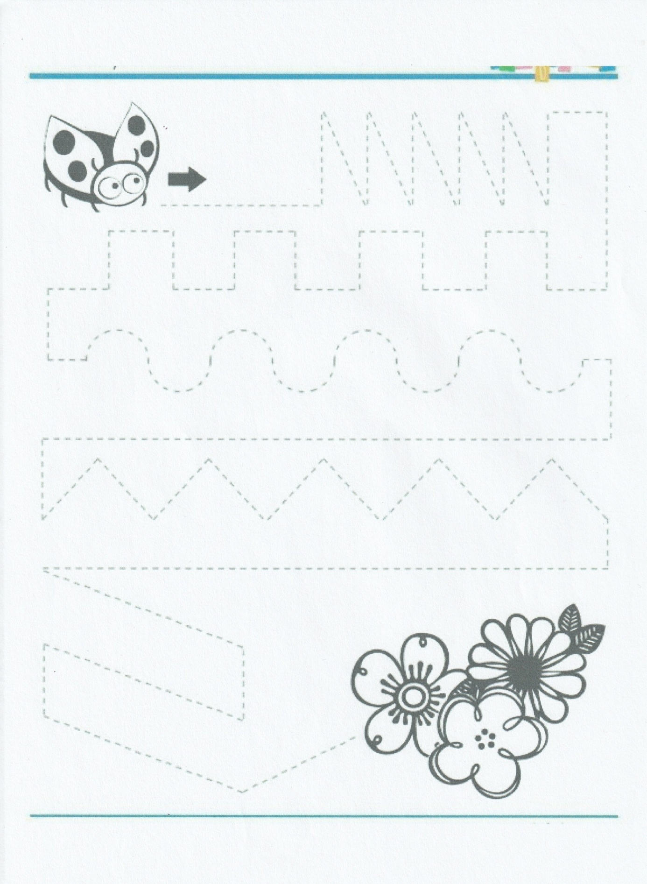

Popraw po śladzie. 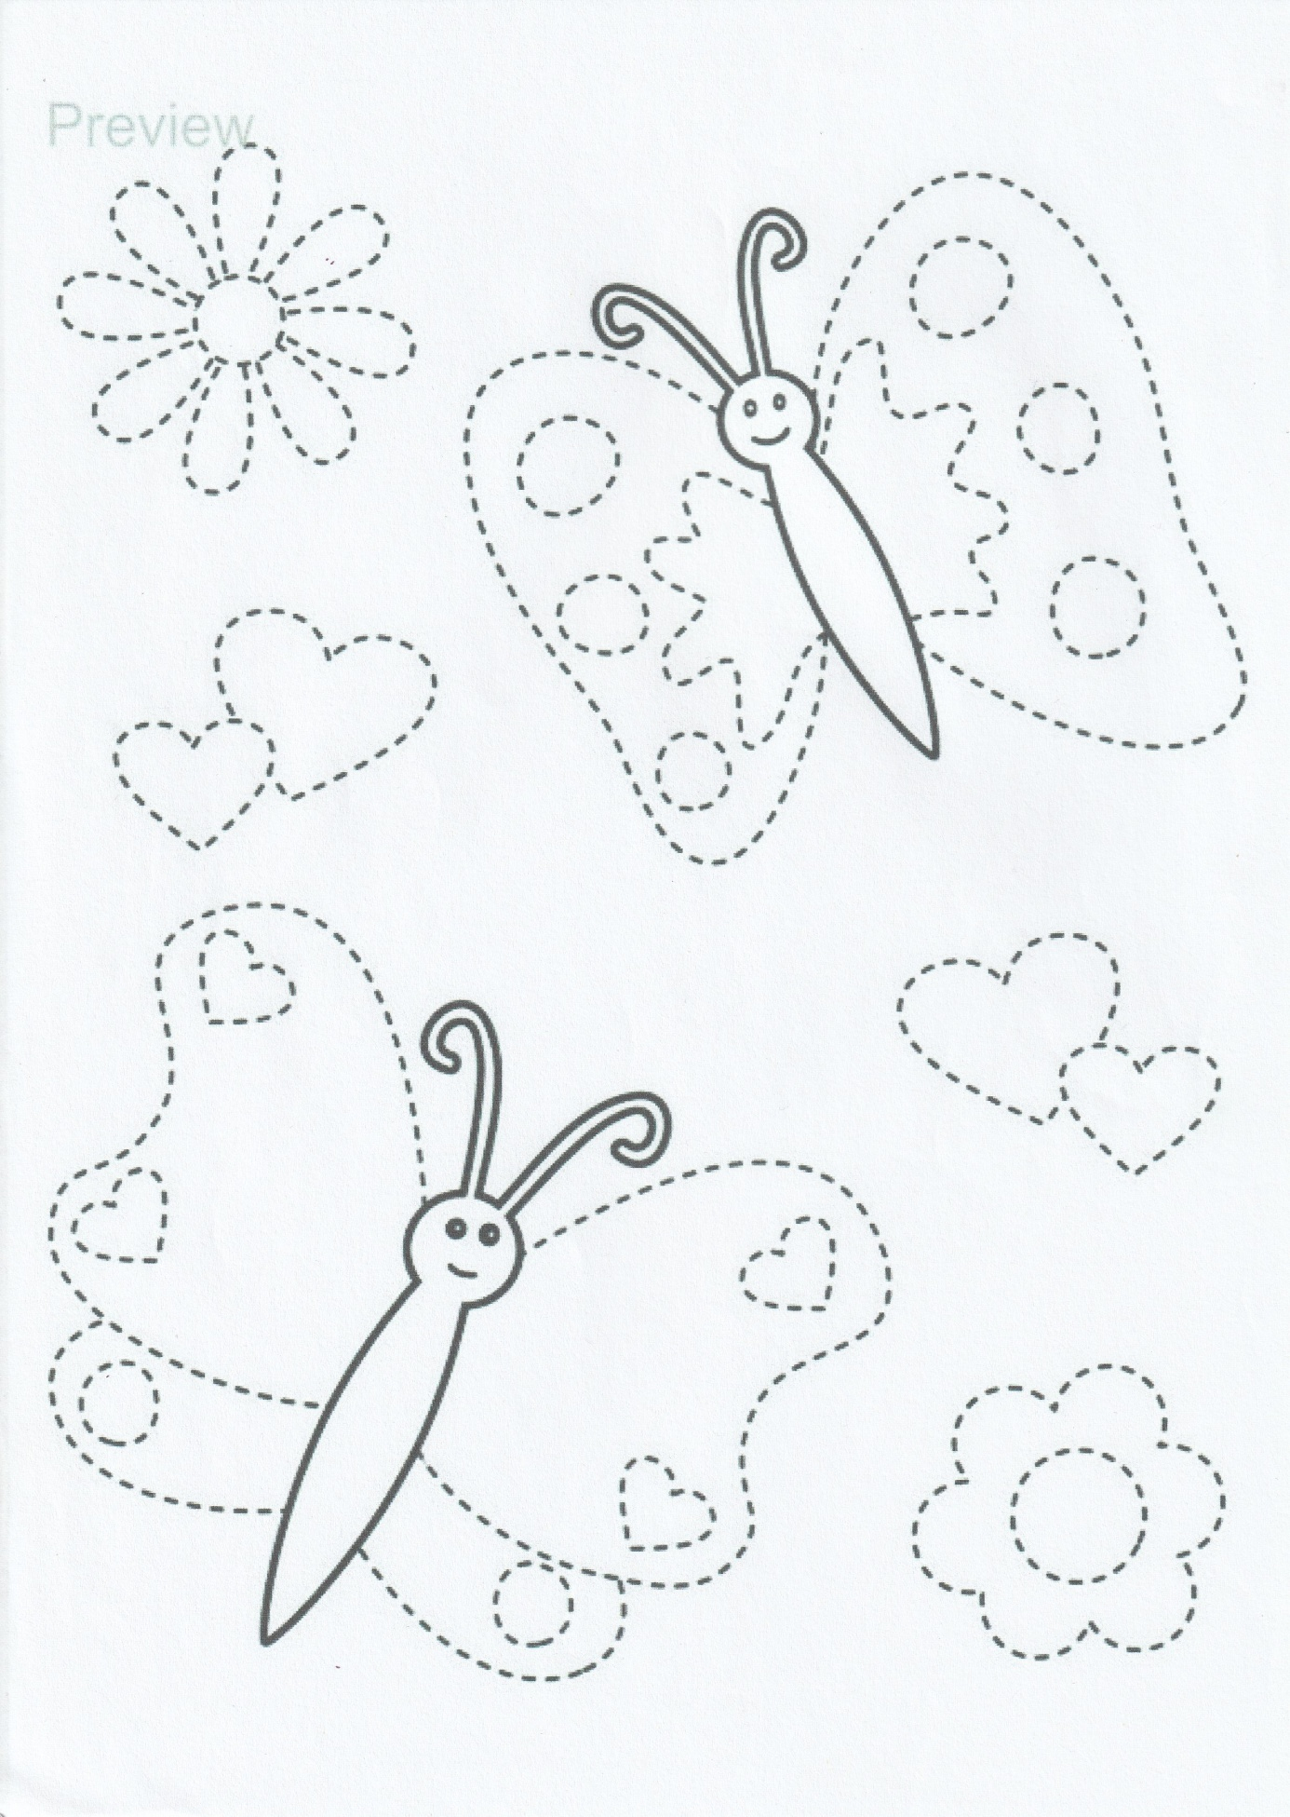 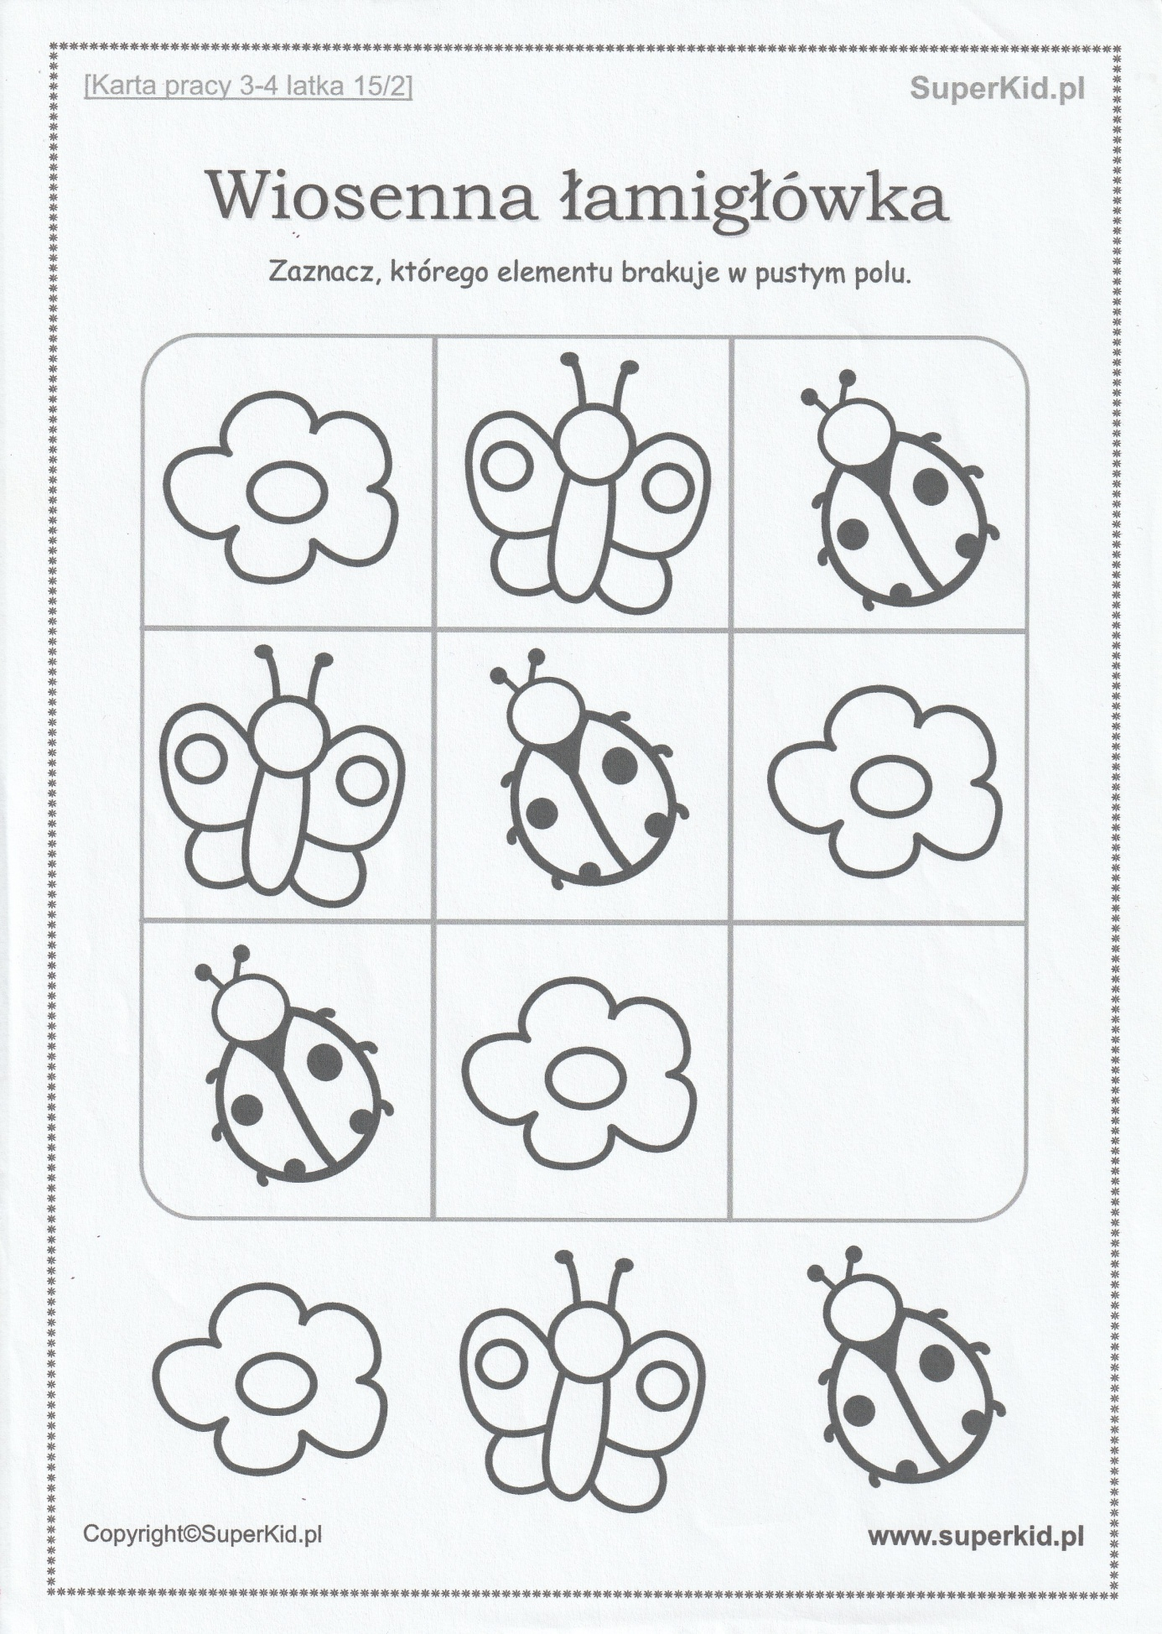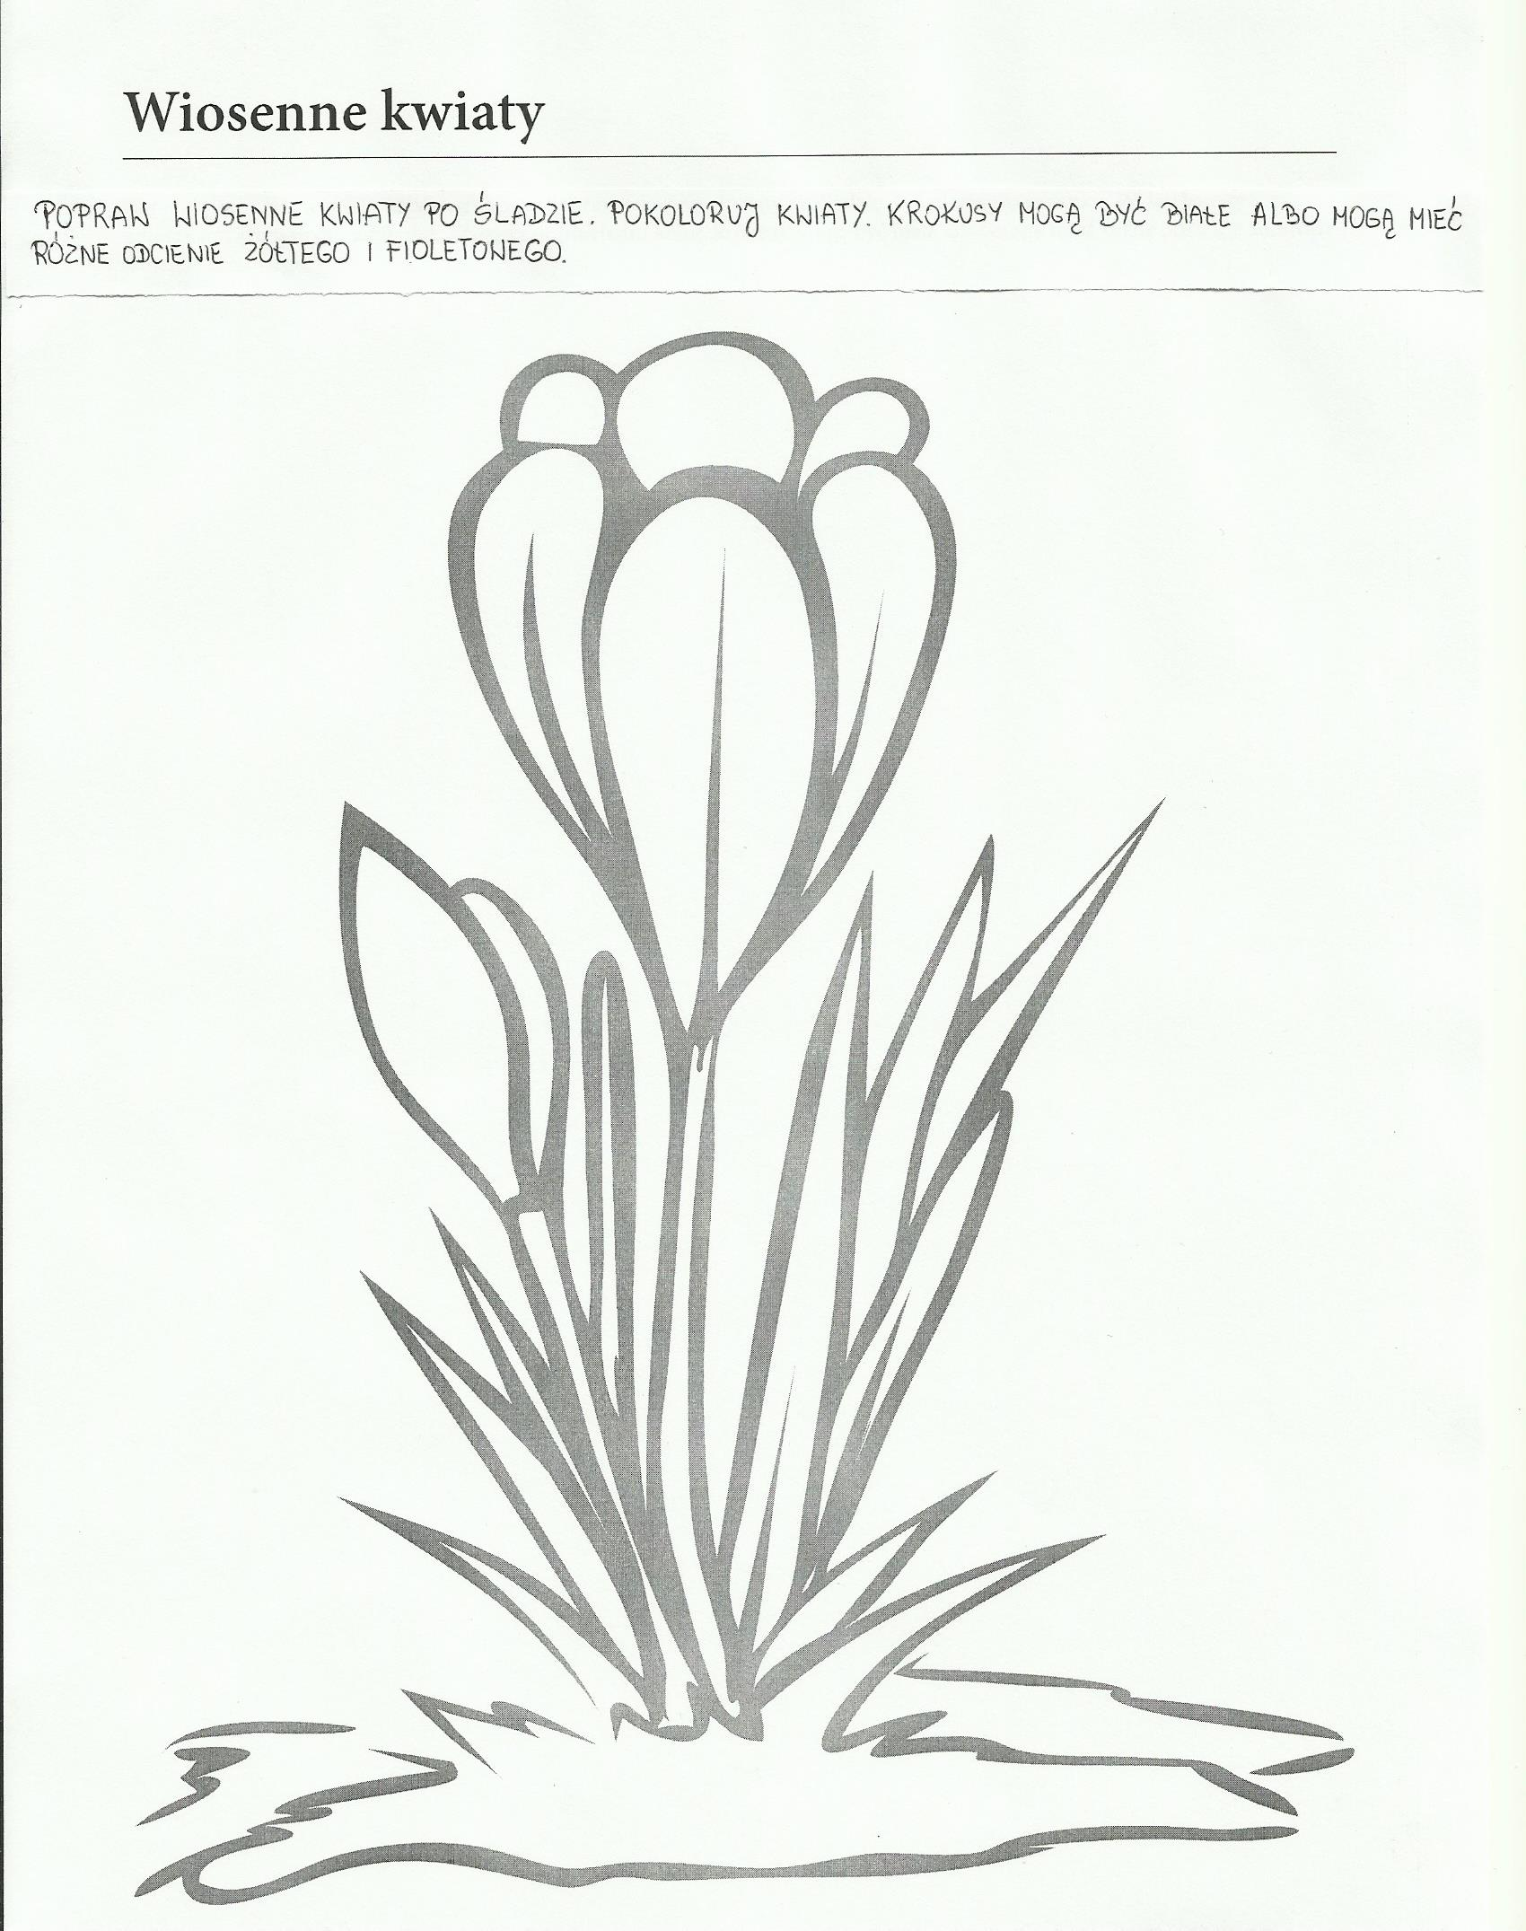 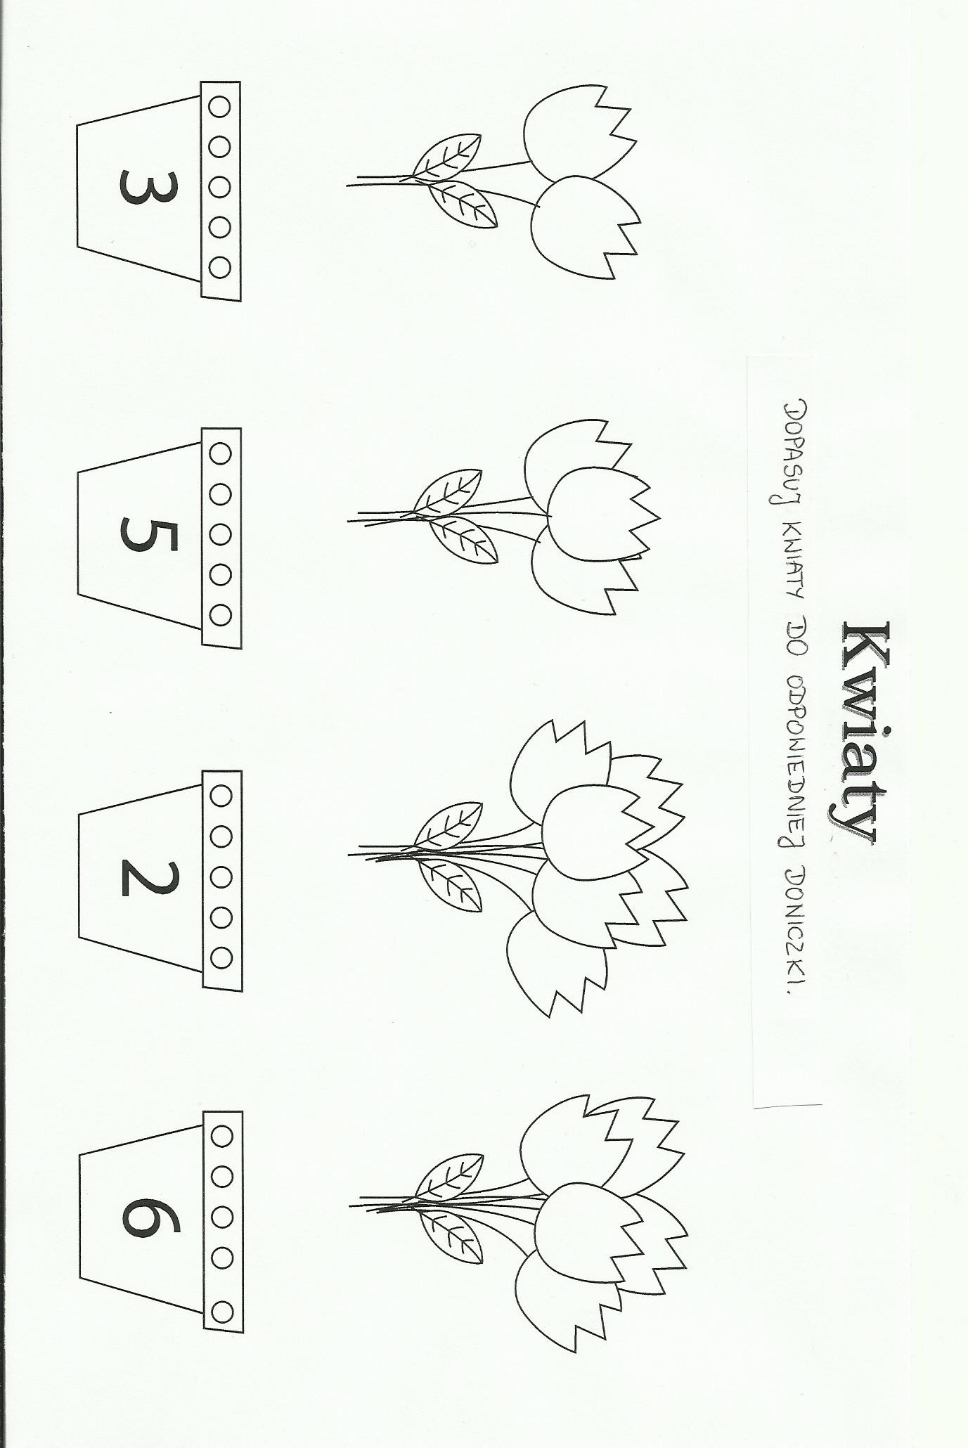

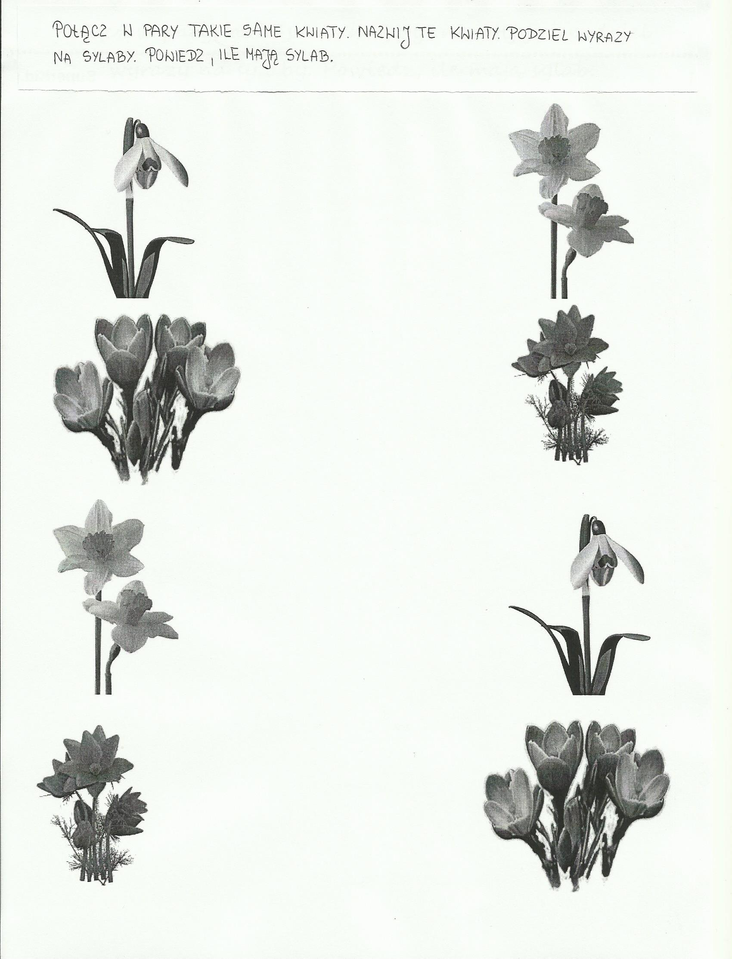

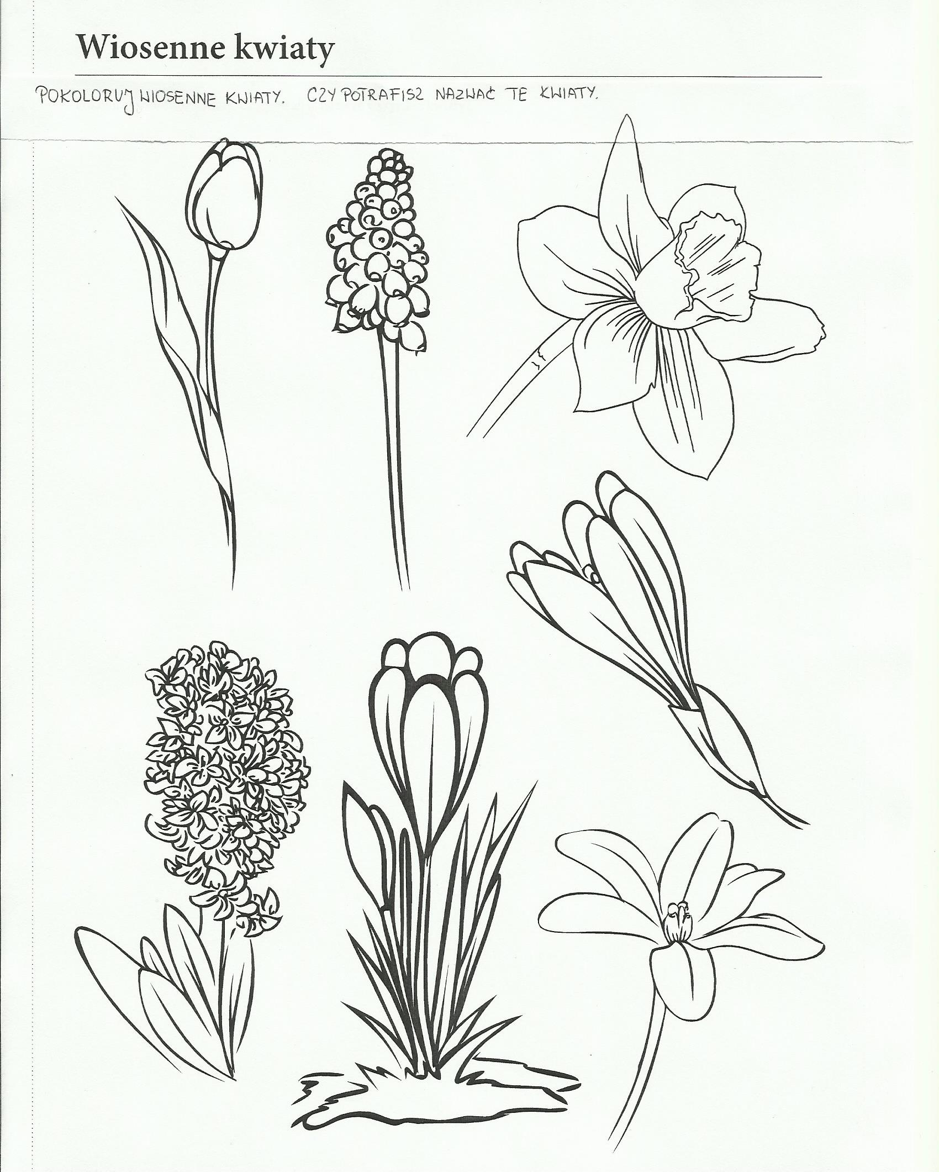

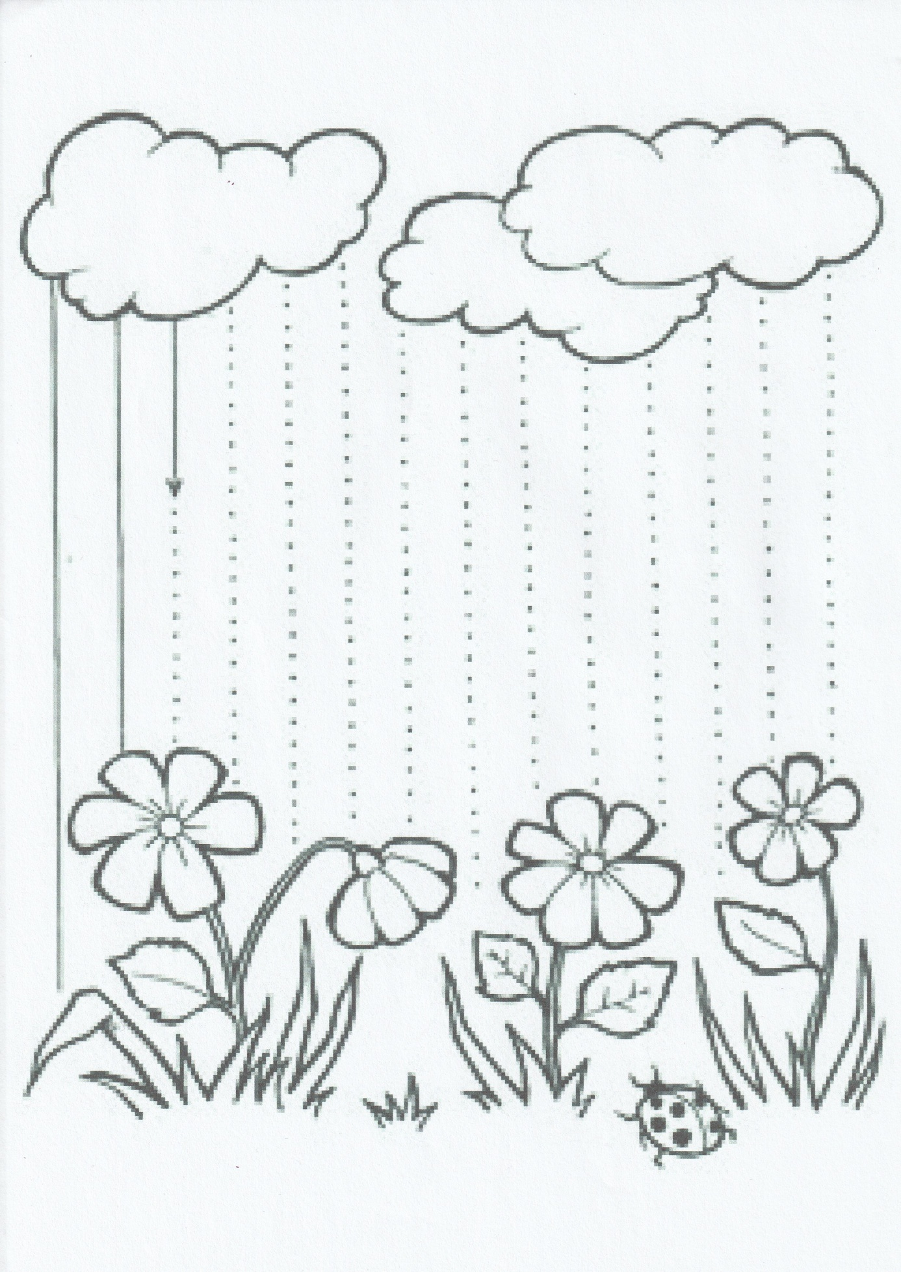
Życzymy wesołej zabawy, Jolanta Pucek, Justyna Misiurek.

